中共赣州市南康区委政法委员会
本级2022年度单位决算
目 录

第一部分 中共赣州市南康区委政法委员会概况
一、单位主要职责
二、单位基本情况
第二部分 2022年度单位决算表
一、收入支出决算总表
二、收入决算表
三、支出决算表
四、财政拨款收入支出决算总表
五、一般公共预算财政拨款支出决算表
六、一般公共预算财政拨款基本支出决算表
七、政府性基金预算财政拨款收入支出决算表
八、国有资本经营预算财政拨款支出决算表
九、财政拨款“三公”经费支出决算表
十、国有资产占用情况表
第三部分 2022年度单位决算情况说明
一、收入决算情况说明
二、支出决算情况说明
三、财政拨款支出决算情况说明
四、一般公共预算财政拨款基本支出决算情况说明
五、财政拨款“三公”经费支出决算情况说明
六、机关运行经费支出情况说明
七、政府采购支出情况说明
八、国有资产占用情况说明
九、预算绩效情况说明
第四部分 名词解释

第一部分 中共赣州市南康区委政法委员会单位概况

一、单位主要职责
（一）深入贯彻习近平新时代中国特色社会主义思想，坚持党对政法工作的绝对领导，坚决执行党的路线方针政策和党中央重大决策部署，推动完善和落实政治轮训和政治督察制度，坚决维护党中央权威和集中统一领导。(二)认真贯彻落实党中央、省委、市委、区委决定，对全区政法工作研究提出全局性部署，推进平安南康、法治南康建设，推动政法领域全面深化改革，加强过硬队伍建设，深化智能化建设，严格执法、公正司法，坚决维护国家政治安全、确保社会大局稳定、促进社会公平正义、保障人民安居乐业。(三)组织开展全区政法领域重大实践和理论问题调查研究，提出重大决策部署和改革措施的意见和建议，协助区委决策和统筹推进政法改革等各项工作。(四)了解掌握和分析研判全区社会稳定形势、政法工作情况动态，创新完善多部门参与的平安建设工作协调机制，协调推动预防、化解影响稳定的社会矛盾和风险，协调应对和妥善处置重大突发事件，协调指导政法单位和相关部门做好反邪教、反暴恐工作。(五)加强对全区政法工作的督查，统筹协调社会治安综合治理、维护社会稳定、反邪教、反暴恐等有关国家法律法规和政策的实施工作。（六）支持和监督政法单位依法行使职权，检查政法单位执行党的路线方针政策、党中央重大决策部署和国家法律法规的情况，指导和协调政法单位密切配合，研究协调政法单位之间、政法单位和有关部门、地方之间有关重大事项，统一政法各部门思想和行动，完善与区纪检监察机关工作衔接和协作配合机制，推进严格执法、公正司法。（七）指导和推动政法单位党的建设和政法队伍建设，协助区委和区委干部主管部门加强政法单位领导班子和干部队伍建设，协助区委和区纪检监察机关做好监督检查、审查调查工作，派员列席区政法单位党组（党委）民主生活会、管理市法学会南康分会。（八）落实区委国家安全委员会、全面依法治区委员会的决策部署，支持配合其办事机构工作；指导政法单位加强国家治安战略研究、法治南康建设重大问题研究，提出建议和工作意见，指导和协调政法单位维护政治安全工作和执法司法相关工作。（九）掌握分析全区政法舆情动态，指导和协调政法单位和有关部门做好依法办理、宣传报道和舆论引导等相关工作。（十）将安全生产工作纳入年度社会治安综合治理（平安建设）目标管理考核；将安全生产管理纳入各地社会治安综合治理（平安建设）网格化管理体系，赋予网格管理员对非法违法生产经营活动、重大安全隐患的发现、劝导、报告职责；牵头组织铁路沿线安全隐患整治。（十一）完成区委交办的其他任务。
二、单位基本情况
本单位设立6个内设机构，分别是办公室、政工室、执法监督和法治室、维稳指导室、综治督导室、基层社会治理室。
本单位2022年年末实有人数24人，其中在职人员24人，离休人员0人，退休人员0人（不含由养老保险基金发放养老金的离退休人员）；年末其他人员0人；年末学生人数0人；由养老保险基金发放养老金的离退休人员9人。

第二部分 2022年度单位决算表

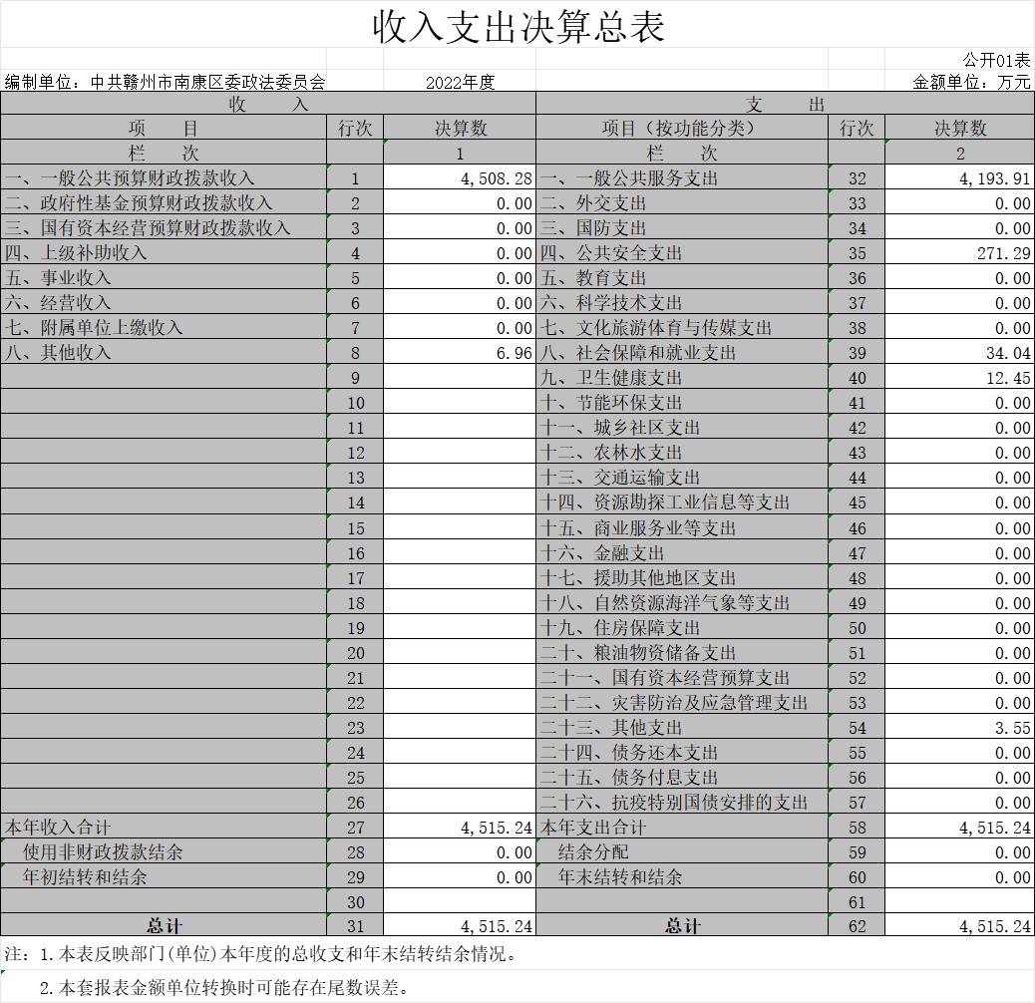

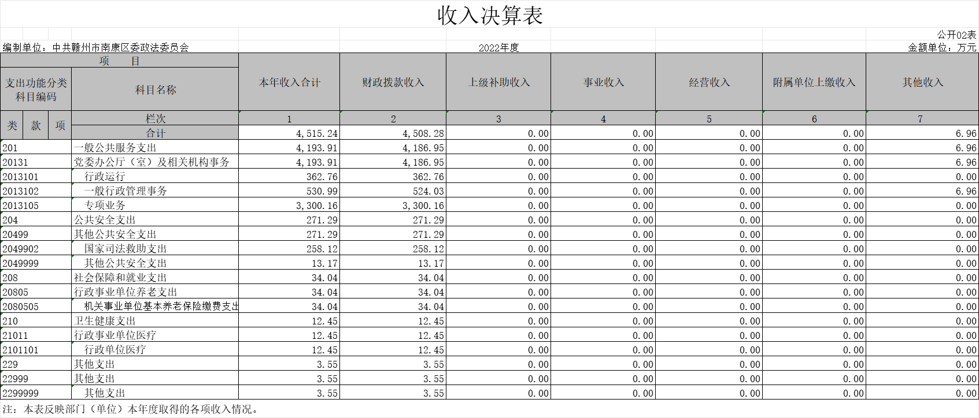

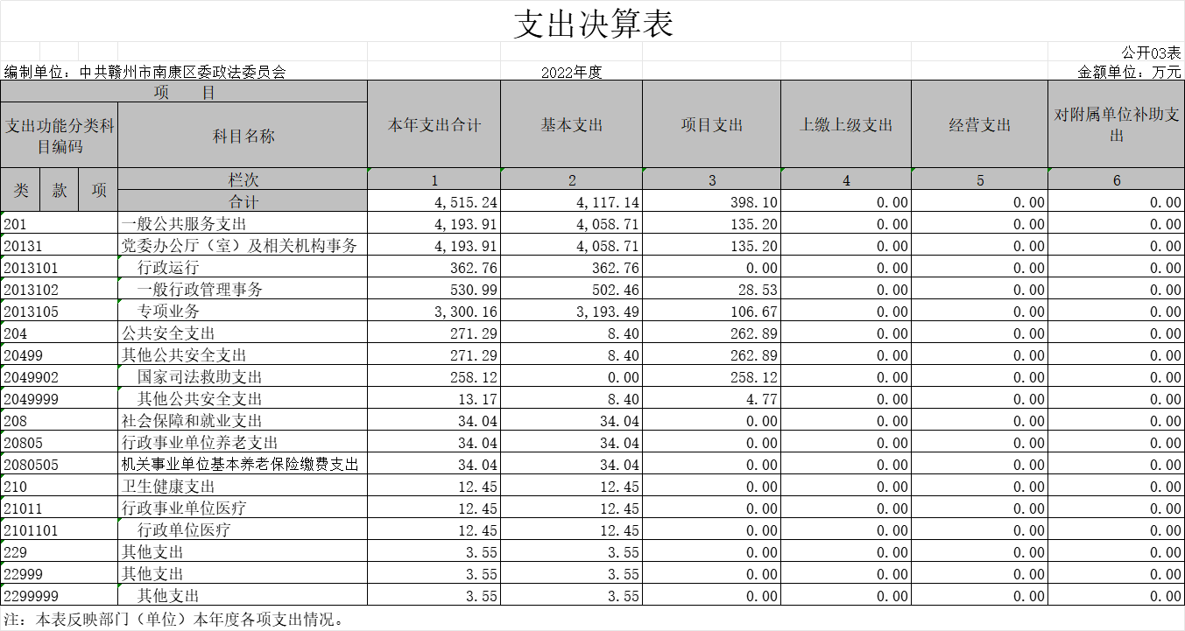

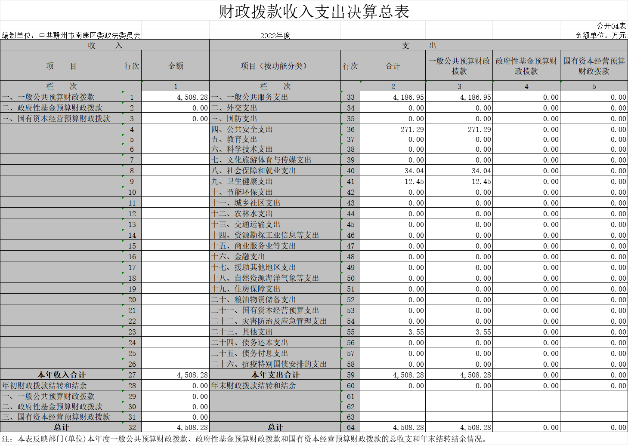

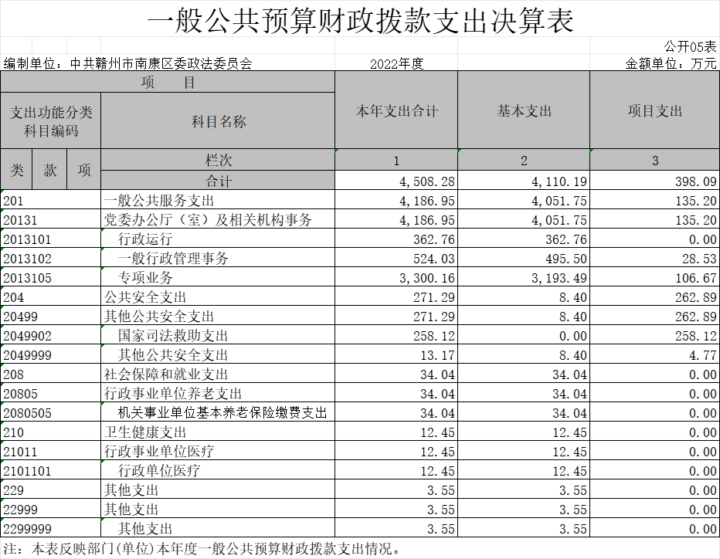

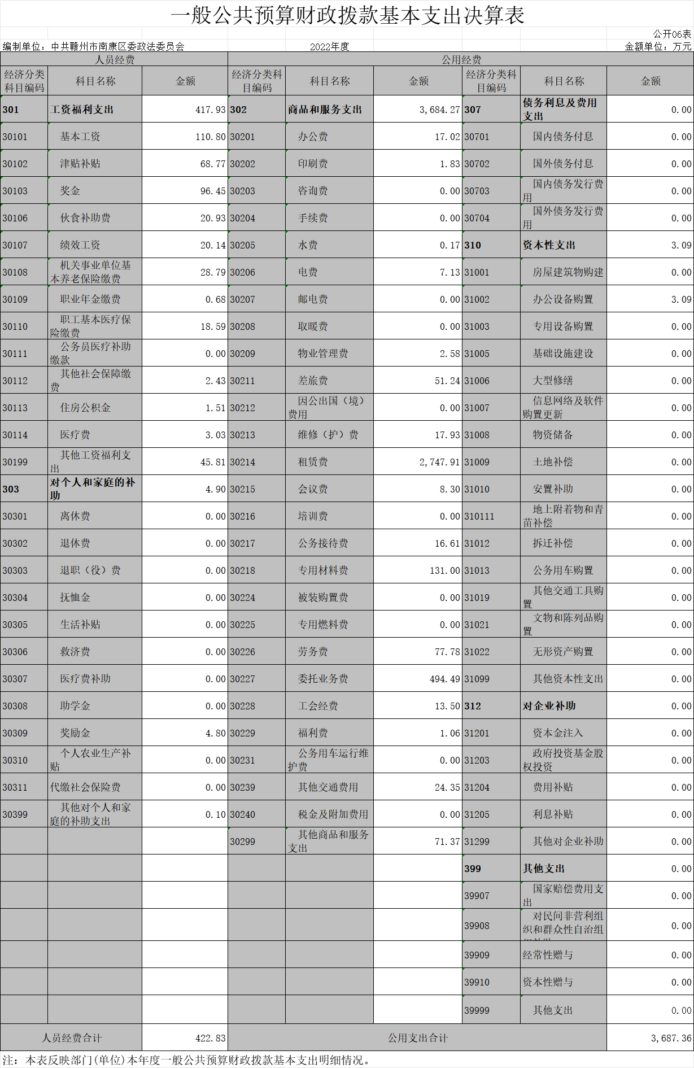
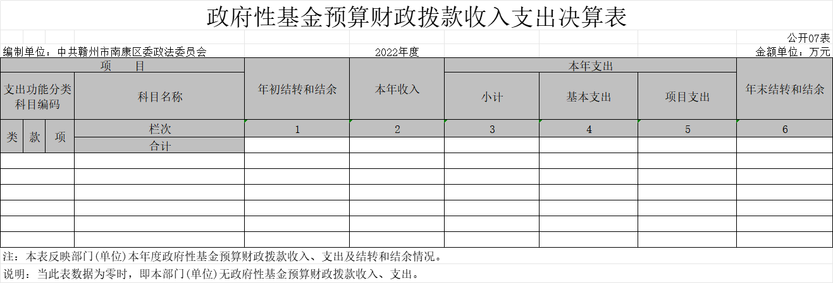

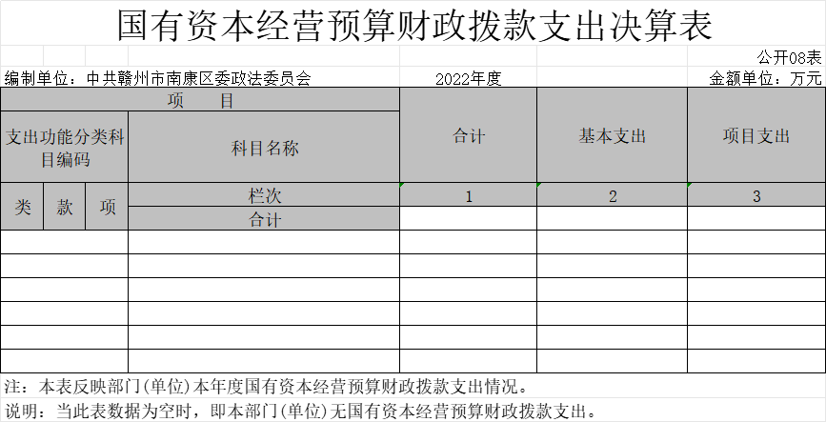

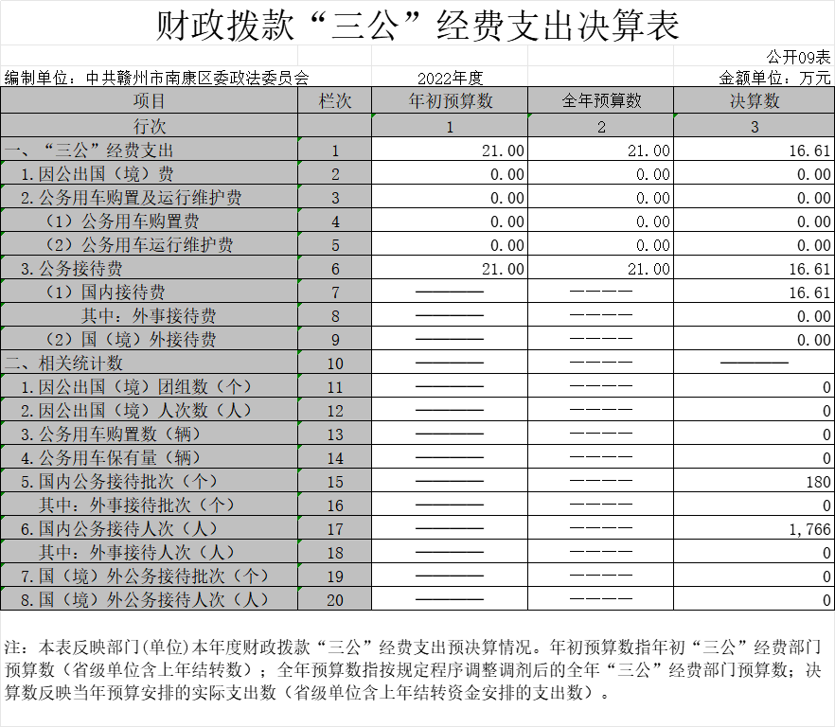

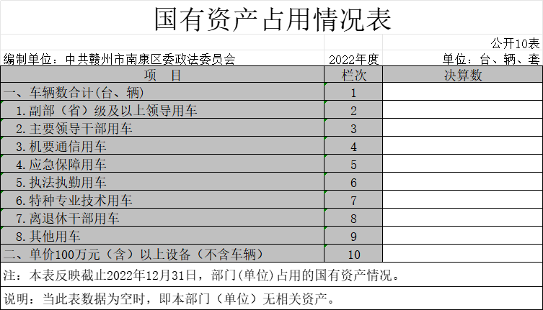

第三部分 2022年度单位决算情况说明

- 收入决算情况说明
本单位2022年度收入4515.24万元，其中年初结转和结余0万元，较2021年增加662.75万元，增长17.2%；本年收入合计4515.24万元，较2021年增加1541.07万元，增长51.82%，主要原因是：雪亮工程项目新增，财政拨款收入增加。
本年收入的具体构成为：财政拨款收入4508.28万元，占99.85%；事业收入0万元，占0%；经营收入0万元，占0%；其他收入6.96万元，占0.15%。
二、支出决算情况说明
本单位2022年度支出总计4515.24万元，其中本年支出合计4515.24万元，较2021年增加662.75万元，增长17.2 %，主要原因是：项目支出增加；年末结转和结余0万元，较2021年减少320.88万元，下降100%，主要原因是：无年末结转结余。
本年支出的具体构成为：基本支出4117.14万元，占91.18%；项目支出398.1万元，占8.82%；经营支出0万元，占0%；其他支出（对附属单位补助支出、上缴上级支出）0万元，占0%。

三、财政拨款支出决算情况说明
本单位2022年度财政拨款本年支出年初预算数为5980.17万元，决算数为4508.28万元，完成年初预算的75.39%。其中：
（一）一般公共服务支出年初预算数为5734.20万元，决算数为4186.95万元，完成年初预算的73.02%，主要原因是：厉行节约，压减开支。
（二）公共安全支出年初预算数为200万元，决算数为271.29万元，完成年初预算的135%，主要原因是：因无严重精神障碍患者监护人责任险等支出功能分类科目，决算时合并到公共安全支出-司法救助支出中。
（三）社会保障和就业支出年初预算数为30.33万元，决算数为34.04万元，完成年初预算的1.12%，主要原因是：人员增加。
（四）卫生健康支出年初预算数为15.64万元，决算数为12.45万元，完成年初预算的79.6%，主要原因是：预算指标部分被收回。
（五）其他支出年初预算数为0万元，决算数为3.55万元，完成年初预算的0%，主要原因是：未单列其他支出预算。
四、一般公共预算财政拨款基本支出决算情况说明
本单位2022年度一般公共预算财政拨款基本支出4110.19万元，其中：
（一）工资福利支出417.93万元，较2021年增加6.64 万元，增长1.61 %，主要原因是：人员增加。
（二）商品和服务支出3684.27万元，较2021年增加1113.97万元，增长43.34 %，主要原因是：雪亮工程新增，项目租赁费增加。
（三）对个人和家庭补助支出4.9万元，较2021年增加1.65 万元，增长50.77 %，主要原因是：人员增加。
（四）资本性支出3.09万元，较2021年减少97.53 万元，下降96.93 %，主要原因是：资产购置减少。
五、财政拨款“三公”经费支出决算情况说明
本单位2022年度财政拨款“三公”经费支出全年预算数为21万元，决算数为16.61万元，完成全年预算的79.1%，决算数较2021年减少2.45万元，下降12.85%，其中：
（一）因公出国（境）支出全年预算数为0万元，决算数为0万元，完成全年预算的0%，决算数较2021年增加0万元，增长0%，主要原因是未发生因公出国（境）支出。决算数较全年预算数增加的主要原因是：无此类情况。全年安排因公出国（境）团组 0个，累计0人次，主要为：未发生因公出国（境）支出。
（二）公务接待费支出全年预算数为21万元，决算数为16.61万元，完成全年预算的79.1 %，决算数较2021年增减少 2.45万元，下降12.85%，主要原因是遵照八项规定，厉行节约。决算数较全年预算数减少的主要原因是：遵照八项规定，厉行节约。全年国内公务接待180批，累计接待1766人次，其中外事接待0批，累计接待0人次，主要为：无外事接待。

（三）公务用车购置及运行维护费支出0万元，其中公务用车购置全年预算数为0万元，决算数为0万元，完成全年预算的0 %，决算数较2021年增加（减少）0 万元，增长（下降）0 %，主要原因是实行公车改革，未发生公务用车购置；全年购置公务用车0辆，决算数较全年预算数增加的主要原因是：无此类情况；公务用车运行维护费支出全年预算数为 0万元，决算数为 0万元，完成全年预算的0 %，决算数较2021年增加（减少） 0万元，增长（下降） 0 %，主要原因是实行公车改革，未发生运行维护费，年末公务用车保有0辆。决算数较全年预算数增加（减少）的主要原因是：实行公车改革，未发生运行维护费。
六、机关运行经费支出情况说明
本单位2022年度机关运行经费支出3687.36万元，较上年决算数增加601.9万元，增长19.51 %，主要原因是：资产运行维护支出增加以及人员编制数量增加等。
七、政府采购支出情况说明
本单位2022年度政府采购支出总额2161.08万元，其中：政府采购货物支出0万元、政府采购工程支出 0 万元、政府采购服务支出2161.08万元。授予中小企业合同金额0万元，占政府采购支出总额的0 %，其中：授予小微企业合同金额0万元，占授予中小企业合同金额的0 %；货物采购授予中小企业合同金额占货物支出金额的0 %，工程采购授予中小企业合同金额占工程支出金额的0%，服务采购授予中小企业合同金额占服务支出金额的 0 %。
八、国有资产占用情况说明
截止2022年12月31日，本单位国有资产占用情况见公开10表《国有资产占用情况表》。其中车辆中的其他用车主要是无。
九、预算绩效评价情况说明
（一）绩效评价工作开展情况。
根据预算绩效管理要求，我单位组织对纳入2022年度预算范围的二级项目5个全面开展绩效自评，共涉及资金4928.67万元，占一般公共预算项目支出总额的82.42%。
（二）单位决算中项目绩效自评结果。
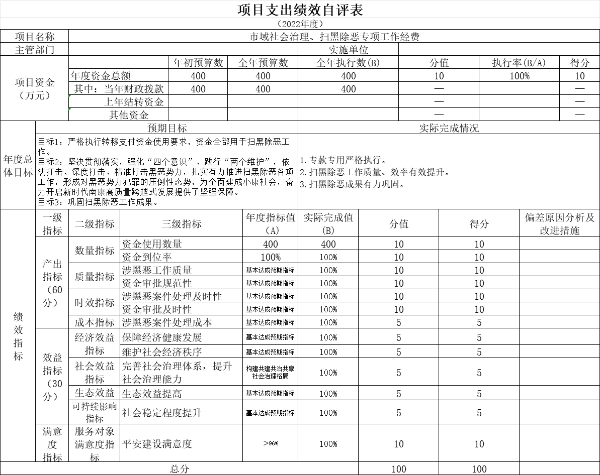

第四部分 名词解释

一、财政拨款收入：指单位本年度从本级财政部门取得的财政拨款，包括一般公共预算财政拨款和政府性基金预算财政拨款。
二、上级补助收入：指事业单位从主管部门和上级单位取得的非财政补助收入。
三、事业收入：指事业单位开展专业业务活动及其辅助活动取得的收入；事业单位收到的财政专户实际核拨的教育收费等资金在此反映。
四、经营收入：指事业单位在专业业务活动及其辅助活动之外开展非独立核算经营活动取得的收入。（可结合部门实际收入情况举例说明）
五、其他收入：指单位取得的除上述“财政拨款收入”、“事业收入”、“经营收入”、“附属单位缴款”等以外的各项收入。
六、年初结转和结余：指单位上年结转本年使用的基本支出结转、项目支出结转和结余和经营结余。
七、年末结转和结余资金：指单位结转下年的基本支出结转、项目支出结转和结余和经营结余。
八、基本支出：指为保障机构正常运转、完成日常工作任务而发生的人员支出和公用支出。
九、项目支出：指在基本支出之外为完成特定的行政任务或事业发展目标所发生的支出。
十、经营支出：指事业单位在专业业务活动及其辅助活动之外开展非独立核算经营活动发生的支出。
十一、对附属单位补助支出：指事业单位用财政补助收入之外的收入对附属单位补助发生的支出。
十二、“三公”经费支出：指用一般公共预算财政拨款安排的因公出国（境）费、公务用车购置及运行维护费和公务接待费。其中，因公出国（境）费反映单位公务出国（境）的国际旅费、国外城市间交通费、住宿费、伙食费、培训费、公杂费等支出；公务用车购置及运行维护费反映单位公务用车车辆购置支出（含车辆购置税、牌照费），按规定保留的公务用车燃料费、维修费、过桥过路费、保险费、安全奖励费用等支出；公务接待费反映单位按规定开支的各类公务接待（含外宾接待）支出。
十三、机关运行经费支出：指用一般公共预算财政拨款安排的为保障行政单位（包括参照公务员法管理的事业单位）运行用于购买货物和服务的各项资金，包括办公费、印刷费、邮电费、差旅费、会议费、福利费、日常维修费、专用材料及一般设备购置费、办公用房水电费、办公用房取暖费、办公用房物业管理费、公务用车运行维护费以及其他费用。

